Beschreibung der Skript
Bestenliste-Skript
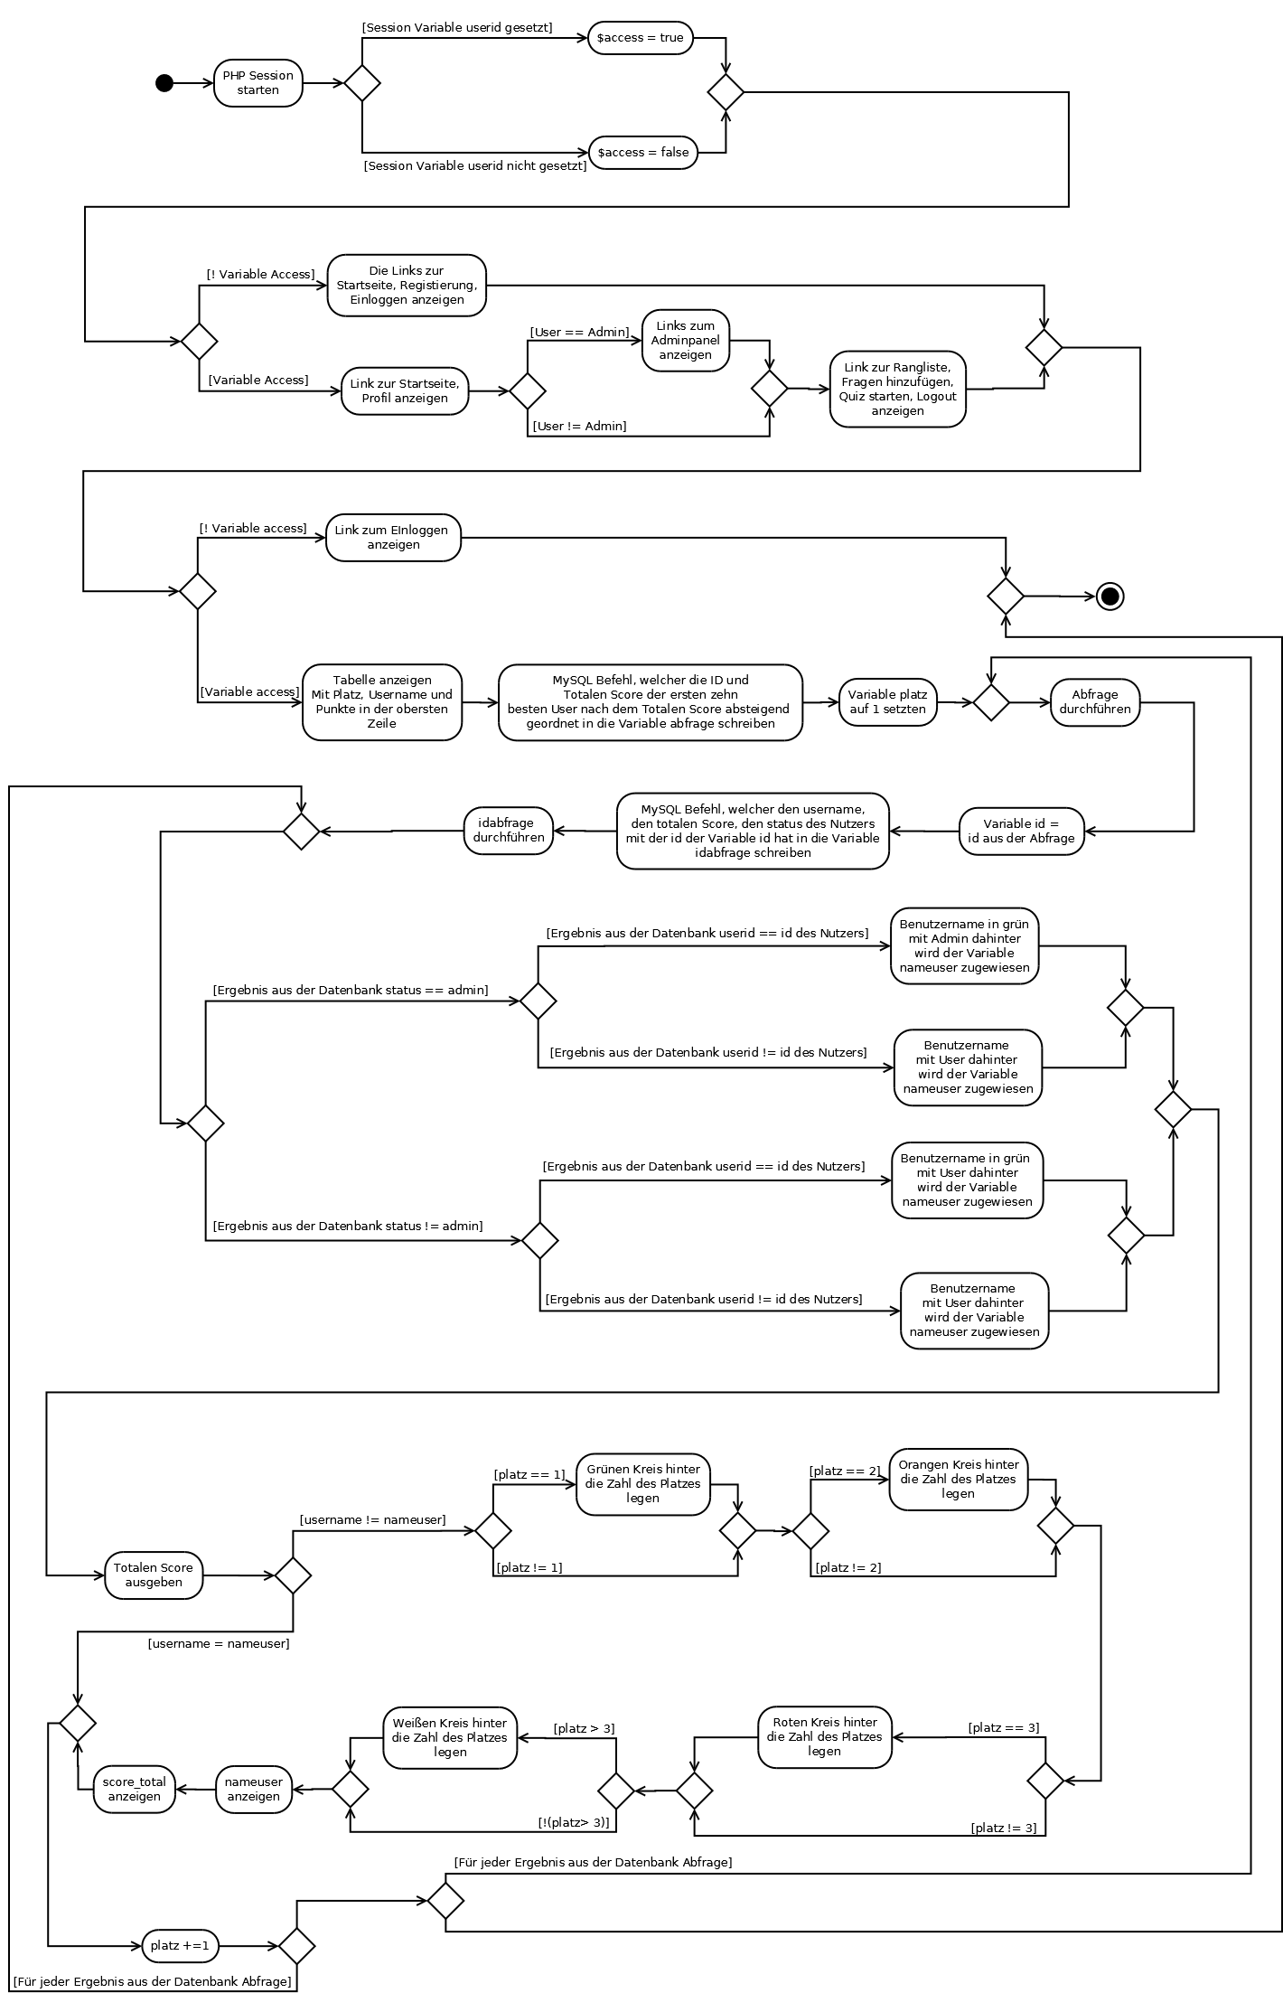
Zuerst wird die PHP Session gestartet und das Skript function.php, welches das PHP Data Object instanziert. Ist die Session-Variable userid gesetzt wird der Variable access der Boolean Wert true zugewiesen, ansonsten der Boolean Wert false. Als nächstes bekommt die Variable id, den Wert der Session-Variable userid zugewiesen. Über eine Datenbank werden alle Daten des Nutzer aus der Datenbank geholt. Nun folgt der HTML Doctype und der HTML und Head Tag wird geöffnet. Im Head Tag werden die Metadaten, der Titel und das CSS-Stylesheet definiert. Jetzt wird der Head geschlossen und der Body Tag geöffnet. In einer div-Box wird nun die grau hinterlegte Seitenleiste festgelegt. Zuerst kommt die Überschrift „Est Quiz-Projekt“. Ist der Inhalt der Variable access false, wird der Link zur Startseite, Einloggen, zum Registrieren und zu dem Projekttagebuch auf Github angezeigt. Ist dies nicht der Fall, wird der Link zur Startseite, zum Profil, falls der Administrator ist wird der Link zum Adminpanel, der Link zur Bestenliste, der Link zum Fragen hinzufügen, der Link zum Spiel starten und der Link zum Ausloggen angezeigt. Nun wird die div-Box geschlossen und eine neuer div-Tag wird geöffnet, mit welchen die ganze Seite um 15 % nach rechts verschoben wird. In einem weiteren div-Tag wird die grünliche Box, die oberhalb der Seite angezeigt wird definiert. Die Überschrift „Rangliste“ mit dem Paragraph „Est Quiz-Projekt von Benedikt Ross und Lukas Keller“ werden angezeigt. Nach der Schließung des div-Tags folgt eine horizontale Linie. Hat der User jetzt Zugriff, d.h.ist der Inhalt der Variable access false, wird der Paragraph „Bitte zuerst einloggen“ mit dem Link zum Einloggen angezeigt.
Andernfalls wird eine Tabelle angezeigt, welche eine Weite von 90 % hat und links und rechts ein Rand von 5%. Die oberste Zeile wird hell grau hinterlegt und zeigt in der ersten Spalte Platz, in der zweiten Spalte Username und in der dritten Spalte Punkt an. Die Variable platz wird auf eins gelegt. Über eine MySQL Datenbankabfrage werden die ID und totale Score von den ersten zehn Nutzern mit den höchsten Scores in absteigender Reihenfolge geholt. Für jedes Eregbnis aus der Abfrage wird das Ergebnis der id in die Variable id. Als nächsten wird der username, der totale score , der status, der id des Nutzer der die id der Variable id hat.Für jedes Ergebnis aus der Datenbankabfrage wird zuerst der HTML Tag tr ausgegeben um den Anfang einer Zeile zu definieren. Wenn der Nutzer Administrator und der Wert der Session-Variable userid und das Ergebnis der id aus der zweiten Datenbankabfrage den gleichen Wert hat. Wird der Variable nameuser der HTML Code, zuerst der Nutzername grüngefärbt und das Wort „Admin“ in rot gefärbt und in Klammern dahinter. Ist der Inhalt der Variablen nicht gleich wird der Variable nameuser der HTML, um den username, aus der Datenbankabfrage und das Wort „Admin“ in fot gefärbt und in Klammern.
Ist der Nutzer kein Admin, aber der Inhalt der Session-Variable userid und der Inhalt der Variable id aus der Datenbankabfrage ist gleich, wird der Variable nameuser der HTML Code zugewiesen, um den Benutzername aus der Datenbankabfrage in grün anzuzeigen und User in eckigen Klammern und in blauer Farbe dahinter. Ist der Inhalt der Variablen nicht gleich so wird der Variable username der HTML Code zugewiesen, um den Username aus der Datenbankabfrage und der Wort „User“ in eckigen Klammern und in blau anzuzeigen.Hier enden die if-Verzweigungen
Der Variable score_total wird der HTML Code einer Spalte mit den totale_score aus der Datenbank zugewiesen.
Ist nun der Wert der Varibale username nicht gleich wie der Inhalt der Variable nameuser., wird die Plätzen mit verschiedene Farben hinterlegt. Ist so der Wert der Variable eins , so wird der HTML Code, um den Inhalt der Variable platz mit einem grünen Kreis zu hinterlegen ausgegeben.Ist so der Wert der Variable zwei , so wird der HTML Code, um den Inhalt der Variable platz mit einem orangenen Kreis zu hinterlegen ausgegeben. Ist so der Wert der Variable drei , so wird der HTML Code, um den Inhalt der Variable platz mit einem roten Kreis zu hinterlegen ausgegeben.Und ist so der Wert der Variable größer als drei , so wird der HTML Code, um den Inhalt der Variable platz mit einem weißen Kreis zu hinterlegen ausgegeben. Nun wird der Inhalt der Variable nameuser und der Variable score zurückgegeben. Hier endet die if-Verzweigung. Jetzt wird der Inhalt der Variable platz um eins erhöht und das Ende der Spalte ausgegeben. Hier ist dann das Ende er inneren foreach Schleife und auch das Ende der außeren foreach Schleife.Dann wird noch der Tabellen tag, der div Tag , der Body Tag, der HTML Tag geschlossen.

Spiel starten-Skript
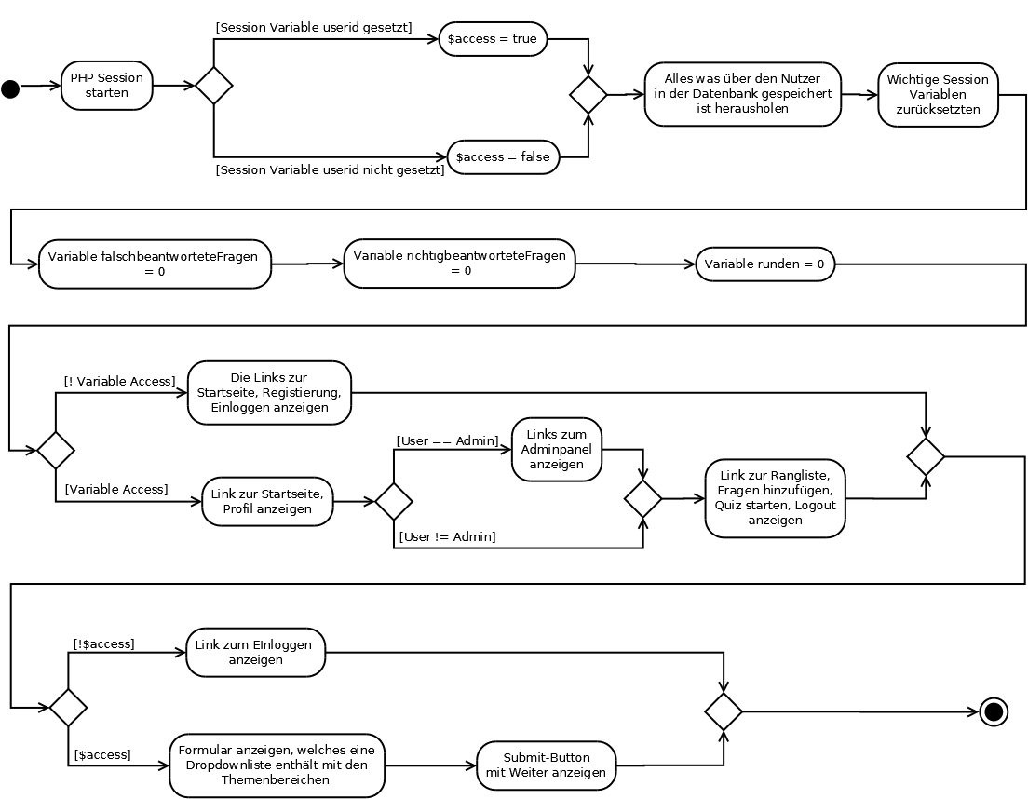
Das Skript „Spiel starten“ gibt den Nutzer die Möglichkeit ein Themenbereich auszuwählen, über dem ihm in den darauf folgenden Spiele Fragen gestellt werden. Zuerst wird, in dem PHP Teil, die PHP Session gestartet. Darauf wird das function Skript eingebunden, welches das PHP Data Object instanziert um eine Verbindung zur Datenbank aufzubauen. Die Userid die in einer Session-Variable ist, der Variable userid zuweisen. Über eine Datenbank Abfrage werden nun alle Einträge der Nutzer mit der userid aus der Datenbank holen. Der username aus der Datenbank Abfrage wird der Variable username zugewiesen. Wichtige Session-Variablen wie themaQuestion und themaScore, welche das Thema für Datenbank Abfragen enthalten, die ersteMal Variable, welche angibt ob es das erste Mal einer Spieldurchlaufes ist, die IDaktuelleFrage, welche die ID der aktuellen Frage enthält, und die die Variable durchlauf, welche die Anzahl der Durchläufe enthält, zurücksetzten über die PHP Funktion unset().
Die Session-Variable falscheBeantworteteFragen enthält die Anzahl an Fragen die der Benutzer in der Runde falsch beantwortet hat wird auf null gesetzt. Genauso auch die Session-Variable richtigBeantworteteFrage, welche die Anzahl an Fragen enthält die richtig beantwortet wurden.
Die Session-Variable zählt die runden an Fragen und wird hier auf 0 gesetzt. Darauf folgt der HTML Doctype und dann im Head-Bereich die Metadaten, den Titel und die Einbindung des Stylesheet. Nun kommt der HTML-Body, mit zuerst der grauen Seitenleiste, welche sich in einer Div-Box befindet. Die Überschrift ist das „Est Quiz-Projekt“. Hat der Nutzer kein Zugriff, d.h. Ist die Variable access false, werden ihn noch die Links zur Startseite, zum Einloggen, zum Registrieren und zu den Projekttagebuch angezeigt. Wenn der Nutzer Zugriff hat, werden ihn die Link zur Startseite, zum Profil, der Link zum Adminpanel, falls er Administrator ist, der Link zur Rangliste, zur der Seite, wo er Fragen hinzufügen kann, zum Spiel starten_Seite und der Link zum Ausloggen angezeigt. Hier endet die Div Box. Die Div-Box die daraufkommt, wird 15% durch ein CSS Style nach rechts verschoben. Nun kommt die grünliche Box, welche die Überschrift Profil ------- mit dem Paragraph „Est Quiz-Projekt von Benedikt Ross und Lukas Keller“. Unter der Box ist eine horizontale Linie durch den HTM-Tag <hr>. Der Paragraph „Bitte zuerst einloggen“ mit dem Link zum Login, wird angezeigt wenn der Nutzer kein Zugriff hat. Ansonst wird in einer Div-Box zentriert, ein Paragraph mit dem Text „Wähle aus einer der Themengebiete das Thema für dein Quiz“. Darauf eine Zeilenumbruch und ein Formular, welches die Daten an das game.php Skript sendet. In dem Formular befindet sich der HTML-Tag <fieldset>. In diesem befindet sich eine Drop-Down Auswahlliste, mit den Optionen Kunst, Bibel, Essen, Sport, Kulturen, Geschichte, Filme, Musik, Politik, Wissenschaft, TV Serien, Technologien. Nun folgt noch ein Submit Button mit dem Ende des fieldsets, des Formulars und der Div-Box. Jetzt wird noch die ander Div-Box, der Body und der HTML-Tag geschlossen.

Spiel-Skript
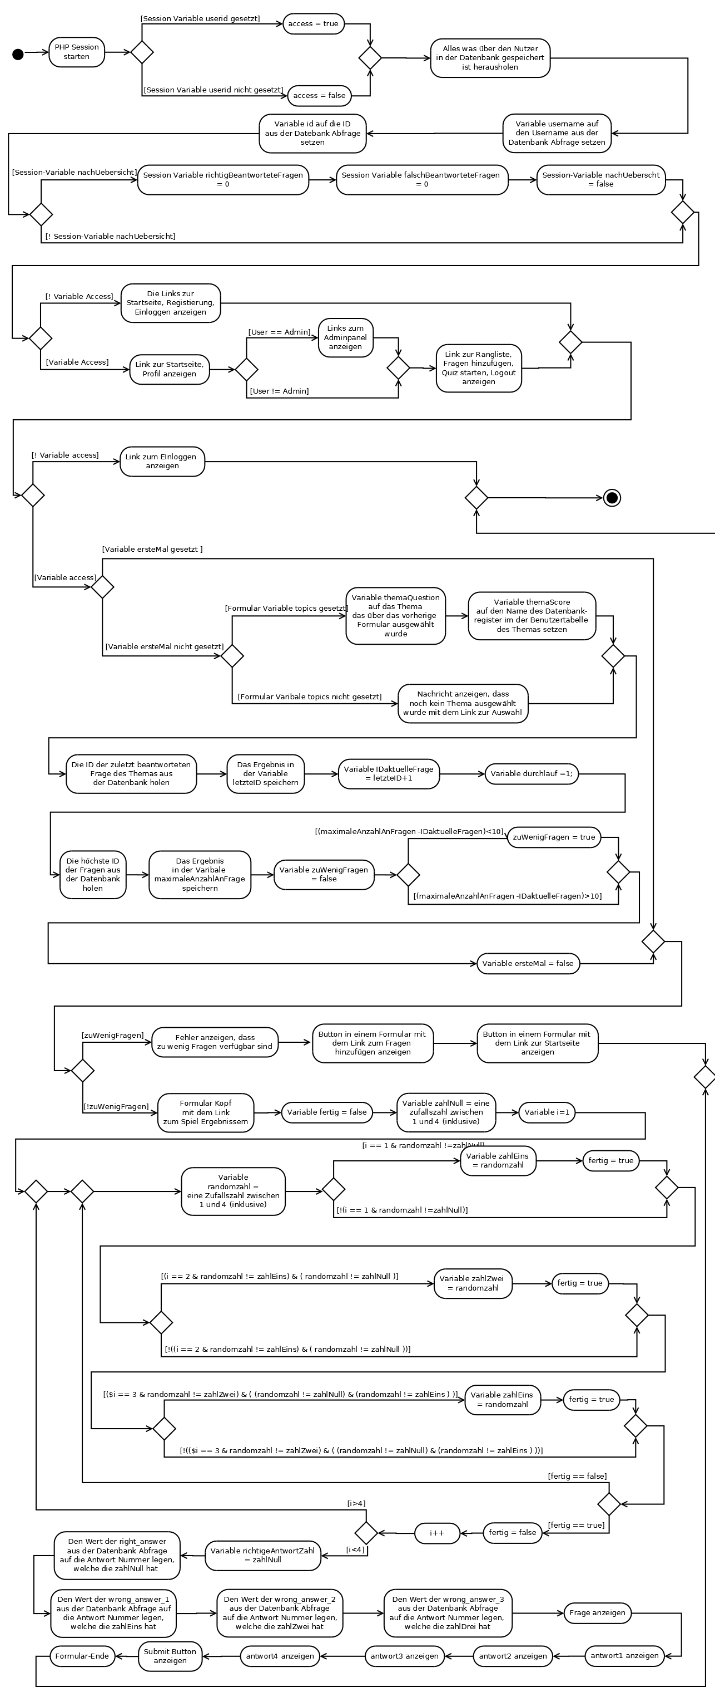
Als allerestes wird die PHP-Session gestartet. Dann wird das Skript functions.php eingebunden. Ist nun die Session-Variable userid gesetzt, wird die Variable access auf true gesetzt, ansonsten auf false. Darauf wird der Wert der Session-Variable userid der Variable userid zugewiesen. Aus der Datenbank werden alle Daten des Benutzers mit dieser ID geholt. Die Variable username bekommt den Wert des username aus der Datenbank Abfrage zugewiesen. Der Variable id die id aus der Datenbank Abfrage.
Nun wird geprüft ob die Session-Variable nachUebersicht den Wert true hat, wenn dies der Fall ist werden die Session-Variblen richtigBeantwortetenFragen und falschBeantwortetenFragen auf null zurückgesetzt. Dazu wird die Session-Variable nachUebersicht auf false gesetzt. Dann folgt der HTML Doctype mit dem Öffnen des HTML-Tags. Im Headbereich befinden sich die Metadaten , der Titel und die Einbindung des Stylesheets.Im Bodyteil wird eine Div-Box für die graue Box an der linken Seite geöffnet. Dann folgt die Überschrift „Est Quiz-Projekt“. Ist der Inhalt der Variable access false, wird den Nutzer der Link zur Startseite, den Link zum Einloggen, zur Registrieren und zum Projekttagebuch angezeigt. Ist der Inhalt true wird der Link zur Startseite, der Link zum Profil, falls der Nutzer Administrator ist, der Link zum Adminpanel, der Link zur Bestenliste, der Link zum Fragen hinzufügen und der Link zum Ausloggen angezeigt. Hier wird der Div-Tag wieder geschloßen.
Darauf folgt eine Div-Box welche den Inhalt enthält geöffnet. Nun eine weiter, welche das grünliche Feld mit der Überschrift „Spiel“ und dem Paragraph „Est Quiz-Project von Benedikt Ross und Lukas Keller“ enthält. Zur Trennung folgt eine horizontale Linie. Hat der Nutzer kein Zugriff, wenn der Inhalt der Variable false ist, wird eine Nachricht „Bitte zuerst Einloggen“ mit dem Link zum Einloggen angezeigt. Andernfalls wird eine Div-Tag geöffnet, dessen Inhalt zentriert angezeigt wird. Ist nun die Session-Variable ersteMal nicht gesetzte, und die Session-Variable topics auch nicht gesetzt wird eine Paragraph mit dem Text „ Noch keine Thema ausgewählt Zurück zur Auswahl“ mit dem Link zur Themenauswahl. Ansonsten wird in einem Switch-case der Formular Variable topics, welche über post übermittelt wurde, geschaut welchen Wert sie enthält. So werden je nach Thema das ausgewählt wurde den Session-Variable themaQuestion und themaScore Werte zugewiesen. Der Session-Variable themaQuestion wird der Tabellenname des ausgewählten Themas in der Datenbank zugewiesen, der Session-Variable themaScore der Spaltenname des Thema in der Datenbank, welches die ID der zuletzt beantworteten Frage speichert. Hier endet die Else Klammer.
Als nächstes wird der MySQL Befehl, um die ID der zuletzt beantworteten Frage des Nutzer aus der Datenbank zu holen, in der Variable abfrageLetzteId gespeichert. Die Statement wird durch eine foreach Schleife ausgeführt und das Ergebnis der Abfrage in der Variable letzteID gespeichert.
Die Session-Variable IDaktuelleFrage speichert die Zahl der aktuellen Fragen, ihr wird der Wert der Variable letzteID+1 zugewiesen. Die Session-Variable durchlauf, speichert die Anzahl an Durchläufen, d.h. eine Frage und Antwort, wird eins zugewiesen. Darauf wird über eine Datenbank Anfrage herausgefunden welchen Wert die höchste ID der Fragen des Themas hat. Das Ergebnis wird der Session-Variable maximaleAnzahlAnFragen zugewiesen. Der Session-Variable zuWenigFragen, gibt an ob noch Fragen verfügbar sind, wird false zugewiesen. Wenn die Subtraktion des Werts der Session-Variable maximaleAnzahlAnFragen und des Wertes des Session-Variable IDaktuelleFrage kleiner als zehn ist, wird die Session-Variable zuWenigFragen auf true gesetzt. Zum Schluss wird die Session-Variable ersteMal auf false gesetzt. Hier endet die if-Verzweigung.
Nun wird geprüft ob dies Session-Variable zuWenigFragen true ist, falls wird ein Fehler ausgegeben , welcher die Überschrift „Fehler!“ mit dem Paragraph „Es sind nicht genug Fragen in diesem Themenbereich verfügbar um eine neue Runde zu starten. Füge weitere hinzu oder spiele n einem andern Themenbereich weiter. „ enthält. Darauf folgt eine Formular mit einem Submit Button, welcher „Fragen hinzufügen“ enthält und zu diese Seite führt. Nun wird auch noch ein Formular zur Startseite mit einem Submit-Button, welcher die Aufschrift Startseite hat. Sind noch Fragen verfügbar, wird über eine MySQL Statement, welches die ID der aktuellen Frage hat und das Thema, die Frage und die Antwortmöglichkeiten aus der Datenbank geholt. Die Frage wird in die Session-Variable aktuelleFrage geschrieben. Nun beginnt der Formular-Kopf, der zu den Spielergebnis Skript führt, über die Methode post. Als nächsten sollen vier Zahlen zufällig erzeigte werden, von den keine den gleichen Wert die andere hat, die Zahlen sollen sich in dem Zahlenraum 1 (inklusive) bis 4 (inklusive) befinden. Nach diesen Zahlen werden dann die Antworten zugeordnet, d.h. z.B. hat die Zahl Null den Wert 2 so wird die richtige Antwort der zweiten Antwort zugewiesen. Die Antwortmöglichkeiten sind in der Reihenfolge richtige Antwort, erste falsche Antwort, zweite falsche Antwort, dritte falsche Antwort.
So wird als ersten der Variabel fertig false zugewiesen. Die Variable zahlNull wird eine zufällige Zahl zwischen 1 (ink.) und 4 (ink.) zugewiesen, über die PHP Funktion rand(). Nun folgt eine for- Schleife welche einen Zähler i hat, der zu Beginn ein ist, jede Runde um eins erhöht wird bis i größer als vier ist. Darin ist eine while-Schleife , welche so lange durchlaufen wird bis die Variable true ist. Nun wird eine zufällige Zahl zwischen 1 (ink.) und 4 (ink.) durch die rand() Funktion erzeugt, diese wird der Variable randomzahl zugewiesen. Wenn die Variable i den Wert zwei hat und die randomzahl nicht den gleichen Wert der Variable zahlNull hat, wird der Variable zahlEins der Wert der Random Zahl zugewiesen und die Variable fertig auf true gesetzt. Ist die Variable i zwei und die randomzahl ungleich der zahlEins, und dazu muss die randomzahl einen Wert haben der nicht der zahlNull entspricht, dann wird der Wert der randomzahl der zahlZwei zugewiesen. Und die Variable fertig auf true gesetzt. Zuletzt wird geprüft ob Variable i gleich drei ist und die Variable randomzahl ungleich der Variable zahlZwei,und ob der Wert der Randomzahl nicht den gleichen Wert der Variable zahlNull und der Wert der randomzahl ungleich den Wert der Variable zahlEins ist, wird der zahlDrei der Wert der randomzahl zugewiesen und der Variable fertig true. Ist dies alled geprüft wird die while Schleife wieder geprüft. Jetzt wird die Variable fertig auf false gesetzt und zurück zur for-Schleife gesprungen.
Jetzte wird die Session-Variable richtigeAntwortZahl der Wert der Variable zahlNull zugewiesen. Diese Variable enthält die Zahl bzw. die Stelle an der die richtige Antwort ist. Als nächsten werden die Antwortmöglichkeiten je nach dem Zahlen durch eine Funktion den Antworten antwort1, antwort2, antwort3 und antwort4 zugeordnet. Zuerst wird die richtige Antwort an die Stelle der zahlNull ,dann die falsche Antwort an die Stelle der zahlEins, usw. zugeordnet. Nun wird die Frage in einem <h1> Tag angezeigt. Die Antwortmöglichkeiten sind in einer Div-Box , die in der Mitte der Seite ist,jedoch werden die Fragen linkszentriert angezeigt. Nun folgen die Antworten. Zuerst der Radio-Button, dann ein Leerzeichen, die Antwort , ein Zeilenumbruch und zum Schluss noch eine horizontale Linie. Dies geschieht für die erste Antwort, die zweite Antwort und die dritte Antwort. Bei der letzten wird keine horizontale Linie mehr angezeigt. Hier endet die Div-Box und noch Submit-Button folgt noch. Dann endet das Fieldset , das Formular und die Div-Boxen werden noch geschlossen. Dazu auch der Body-Tag und der HTML-Tag.

Spielauswertungs-Skript
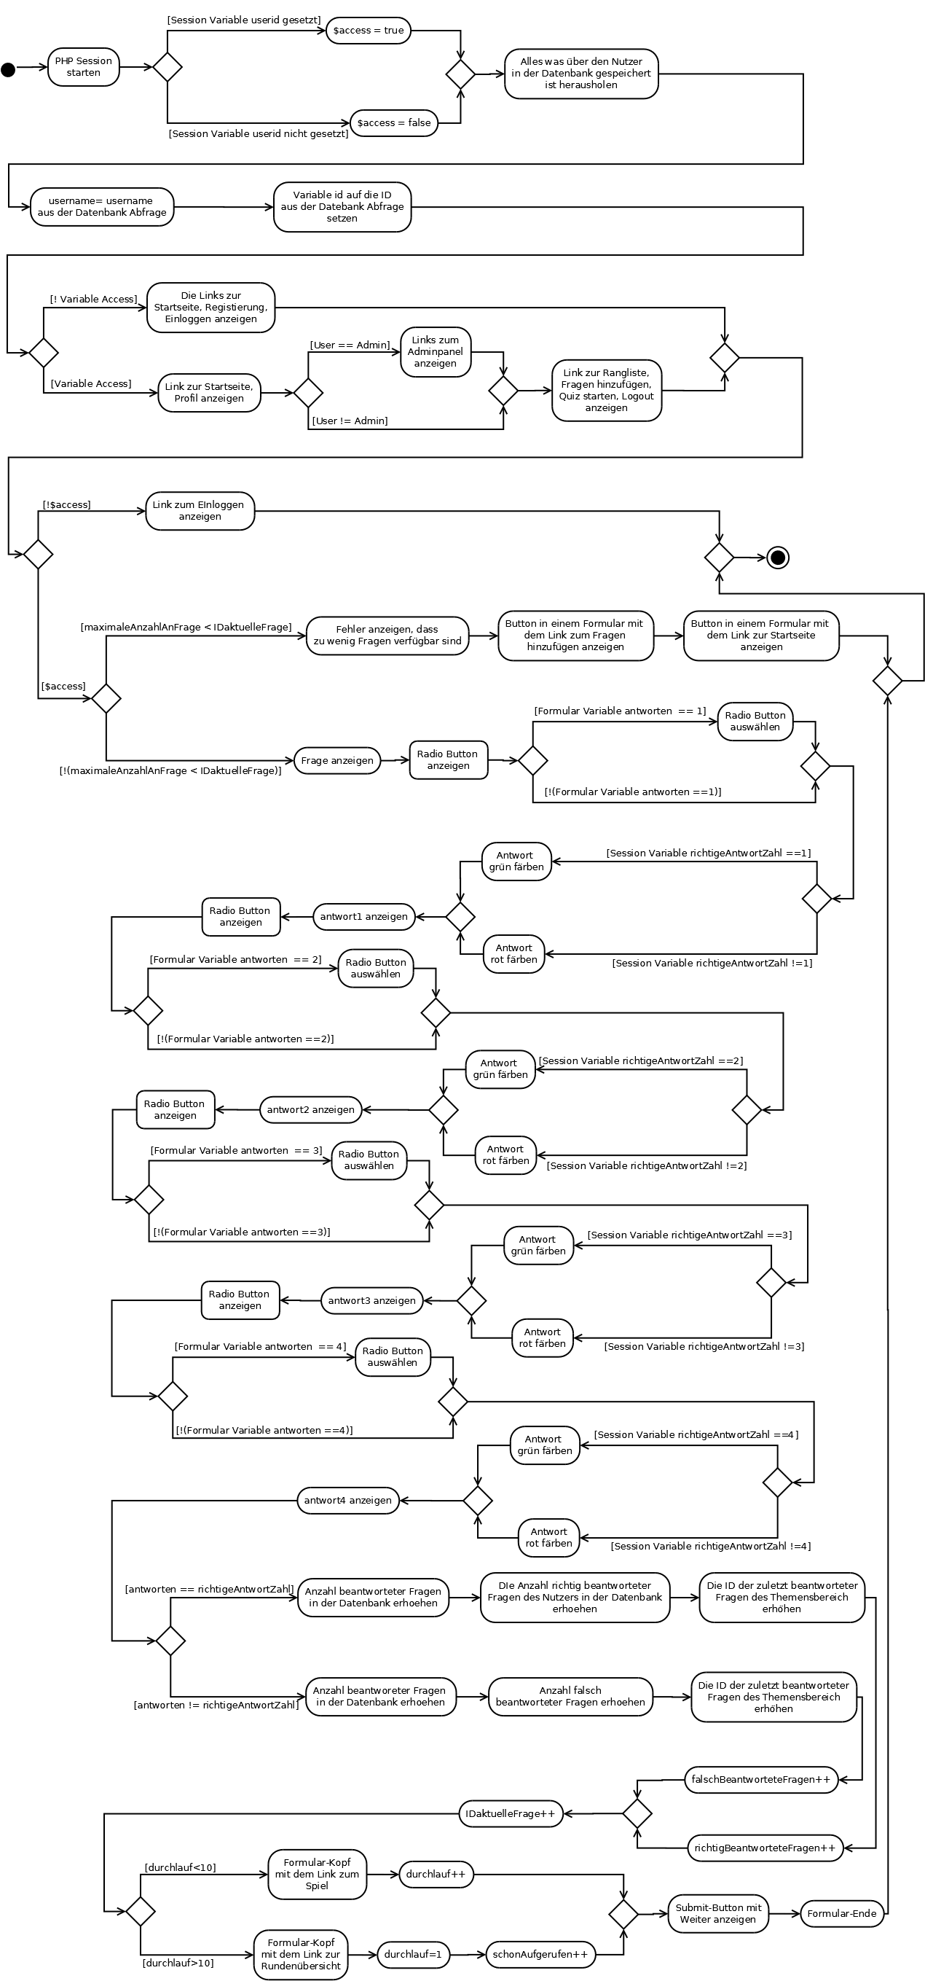
Zuerst wird bei dem game_result.php die PHP Session gestartet und das Skript function.php eingebunden. Ist die Session-Variable userid gesetzt , bekommt die Variable access den Wert true zugwiesen, ansonsten false. Die soll feststellen ob der Nutzer eingeloggt ist. Darauf wird der Variable userid der Wert der Session-Variable userid zugewiesen. Dann wird über eine Datenbankabfrage alles was über den Nutzer mit der ID der Variable userid in der Datenbank gespeichert ist. Die Variable username bekommt den Wert username des Ergebnis der Datenbankabfrage zugewiesen. Die Variable id den Wert der id aus der Datenbankabfrage.
Nun folgt der HTML Doctype und der HTML Tag wird geöffnet. Im darauf folgenden body Tag, der geöffnet wird, befinden sich die Metadaten, der Titel und der Link zum CSS-Stylesheet. Hier wird der Head Tag wieder geschlossen und der body tag geöffnet.
Zuerst wird die graue Seitenleiste an der linken Seite in einer div-Box definiert, sie ist 15% der Seite breit. Jetzt folgt die Überschrift „Est Quiz-Projekt“. Hat der Nutzer keinen Zugriff, werden die Links zur Startseite, zum Einloggen, zum Registrieren und zu dem Projekttagebuch. Ansonsten der Link zur Startseite, zum Profil, zur Bestenliste, zum Fragen hinzufügen , zum Spiel starten und zum Ausloggen. Ist der Nutzer Administrator wird ihm noch der Link zum Adminpanel zwischen dem Profillink und dem Bestenlistenlink angezeigt.
Nun folgt der Hauptinhalt in einer div-Box, die um 15% nach rechts verschoben ist. Zuerst wird die grünliche Box, welche oberhalb angezeigt wird definiert, in einer div-Box. Diese wnthält eine Überschrift „Spiel“ mit einem Paragraph „Est-Quiz-Project von Benedikt Ross und Lukas Keller“.Die Box wird wieder geschlossen und eine horizontale Linie folgt. Hat der User jetzt kein Zugriff wird ihm die Nachricht „Bitte zuerst Einloggen“ mit dem Link zum Einloggen in einem Paragraph zentriert angezeigt. Ansonsten wird geprüft ob der Wert der Session-Variable maximale AnzahlAnFragen kleiner ist als der Wert des Session-Variable IDaktuelleFrage. Ist es so wird eine Fehler angezeigt. Dieser Fehler ist in einer div-Box, welche rot hinterlegt ist. Der Inhalt der Box ist eine Überschrift mit dem Text „Fehler“ und ein Paragraph mit dem Text „Es sind keine weiteren Fragen in diesem Themenbereich verfügbar. Füge weiter hinzu oder spiele in einem andern Themenbereich weiter.“ Nun folgt ein Button mit der Aufschrift „Fragen hinzufügen“ in einem Fieldset, welches in einem Formular ist , das zur Seite zum Fragen hinzufügen führt. Und ein weiterer Button mit der Aufschrift „Startseite“ in einem Fieldset, welches in einem Formular ist, das zur Startseite führt.
Andernfalls wird die Frage in einem <h1> Tag ausgegeben. Diese befindet sich in der Session-Variable aktuelleFrage. Jetzt folgt in einer div-Box die Antwortmöglichkeiten. Die Box ist der Mitte der Seite, der Inhalt aber linkszentriert. Jetzt wird der Radio-Button deaktiviert angezeigt. Hat die Fromular-Variable antworten den Inhalt eins, wird der Radio-Button noch ausgewählt angeziegt. Diese Formular-Variable enthält die Nummer der Antwort die der Nutzer in dem game.php Skript ausgewählt hat. Nun folgt ein Leerzeichen und der Text aus der Session-Variable antwort1 in einem span Tag. Ist der Wert der Session-Variable richtigeAntwortZahl gleich eins wird der Text durch CSS grün gefärbt, ansonsten rot. Das gleiche geschieht auch für die Antworten zwei, drei und vier. Zwischen den Antworten ist noch jeweils eine horizontale Linie.
--
Ist der Inhalt der Formular-Variable antworten der gleiche wie der der Session-Variable richtigeAntwortZahl wird der totale Score, die Anzahl der richtig beantworteten Fragen und die Zahl welche die zuletzt beantwortet Frage angibt in der Datenbank unter der ID des Nutzer um eins erhöht. Dazu wird die Session-Variable richtigBeantworteteFragen um eins erhöhr.Entspricht der Inhalt der einen Session-Variable nicht der anderen, wird die Anzahl an beantworteten Fragen, die Anzahl der falsch beantworteten Fragen und die Zahl welche die zuletzt beantwortet Frage angibt in der Datenbank unter der ID des Nutzers um eins erhöht. Dazu wird die Session-Variable falschBeantworteteFrage um eins erhöht. Für beide wird dann wieder die Session-Variable IDaktuelleFrage um eins erhöht.
Ist nun der Wert der Session-Variable durchlauf kleiner als zehn, wird der Formular-Kopf mit dem Link zum Spiel zurückgegeben, dazu wird die Session-Variable durchlauf um eins erhöht.
Andernfalls wird der Formular-Kopf der zur Rundenübersicht führt zurückgegeben, dazu wird die Session-Variable durchlauf auf eins gesetzt. Jetzt kommt noch ein Submit Button in einem Fieldset tag und das Ende des Formulars. Nun werden noch die div-Tags, der Body-Tag und der HTML-Tag geschlossen.

Spiel Rundenübersicht-Skript

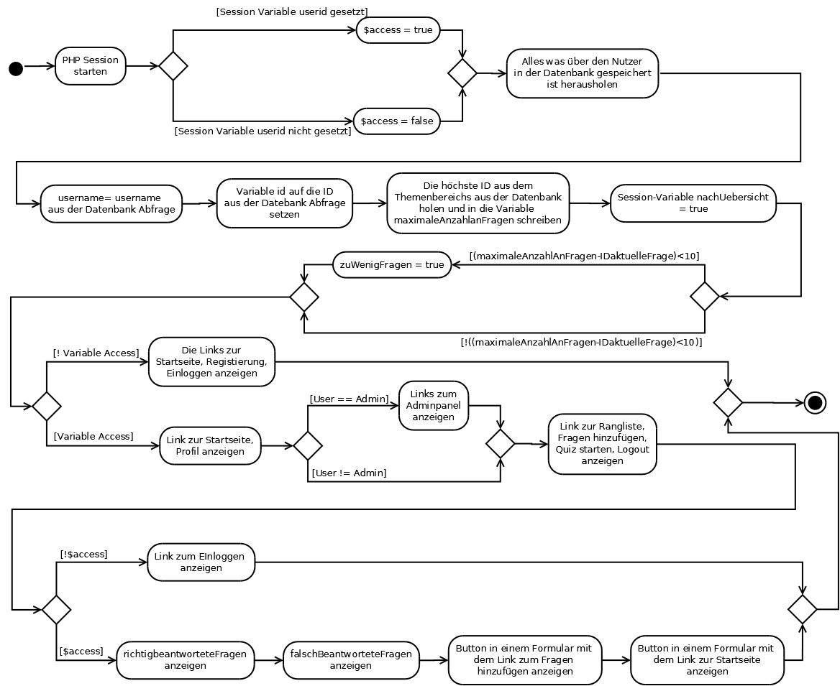
Als ersten wird wieder die PHP Session gestartet. Das Skript functions.php eingebunden, in welchen das PHP Data Obejct instanziert wird. Hat der Nutzer Zugriff auf die Seite, d.h. Ist die Session-Variable userid gesetzt, wird der Variable access true zugewiesen, ansonsten false. Der Variable userid wird der Wert der Session-Variable userid zugewiesen. Nun wird alles aus der Datenbank geholt, was über den Nutzer mit der ID gespeichert ist. Dem username wird der username aus der Datenbank Abfrage zugewiesen, genauso wird der Variable id der Wert der id aus der Datenbank Abfrage zugeordnet. Nun wird die höchste ID der Fragen des Themas, welches in der Session-Variable themaQuestions gespeichert ist, aus der Datenbank geholt. Das Eregbnis wird in der Session-Variable maximaleAnzahlAnFrage gespeichert. Jetzt wird geprüft ob Subtraktion der Session-Variable maximaleAnzahlAnFragen un der Session-Variable IDaktuelleFrage kleiner als zehn ist wird der Session-Variable zuWenigFragen der Wert true zugewiesen. Der Session-Variable nachUebersicht wird der Wert true zugewiesen.
Nach dem HTML Doctype wird der HTML Tag geöffnet. In dem darauf folgenden Head Tag befinden sich die Metadaten, den Titel und die Einbindung des CSS-Stylesheets. Jetzt wird der Head Tag geschlossen und der HTML Tag geöffnet. Zuerst wird die Sidebar definiert in einer Div-Box. Diese zeige zuerst die Überschrift „Est Quiz-Projekt“. Hat der User Zugriff, d.h. die Variable access hat der Wert false, so wird der Link zur Startseite, der Link zum Einloggen, der Link zum Registrieren und der Link zum Projekttagebuch angezeigt. Ansonsten sieht der Nutzer die Links zur Startseite, zum Profil, wenn er Administrator ist auch den Link zum Adminpanel, den Link zur Bestenliste, den Link zum Fragen hinzufügen, den Link zum Quiz starten, den Link zum Ausloggen. Hier wird der Div-Tag wieder geschlossen. Nun folgt eine Div-Box, welche die rechte Seite , inklusive des grünlichen Feldes, enthält. Zuerst wird dieses grünliche Box in einem Div-Tag definiert. Die Überschrift „Rundenübersicht“ und einem Paragraph mit dem Inhalt „Est Quiz-Projekt von Benedikt Ross und Lukas Keller“. Nun wird der Div-Box wieder geschlossen und eine horizontale Linie folgt. Wenn die Variable access den Wert false hat dann wird ein Paragraph mit dem Taxt „Bitte zuerst einloggen“ und dem Link zum Einloggen angezeigt. Ansonsten wird in einem blauen Feld, welches eine Div-Box ist, die durch „w3-panel w3-blue gestylet wurde, eine Überschrift mit dem Text „Ergebnis der [Wert der Session-Variable runden] Runde“ angezeigt. Dann wird die div box geschlossen. Nun folgt ein Paragraph mit dem Text „Richtige Antworten“, die Zahl die nun angezeigt wird ist der Wert der Session-Variable richtigBeantworteteFragen, als Hintergrund dient ein grün gefüllter Kreis. Dann kommt noch ein Paragraph mit dem Text „Falsche Antworten“ mit dem Wert der Session-Variable falschBeantworteteFragen mit einem roten gefüllten Kreis als Hintergrund.
Der erste Button hat die Aufschrift Startseite und ist einem Fieldset tag, welches in einem Formular, das zur Startseite weiterleitet ist. Der zweite Button, hat die Aufschrift Weiter und it auch in einem Fieldset, welches in einem Formular, das zum Spiel-Skript weiterleitet, ist. Zum Schluss werden die Tags div, div, body, html geschlossen.

